GE Silent-db20 Enddeckel d110

Geberit

Eigenschaften

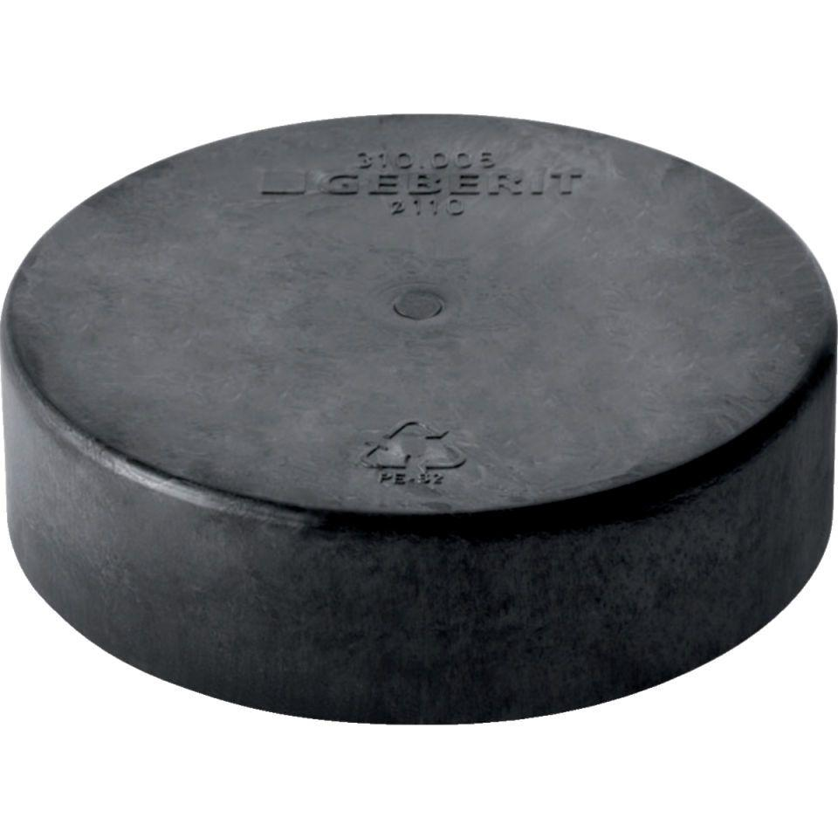

GTIN:

4025416192206

HAN:

310005141

Werkstoff

Kunststoff, PE-HD, mineralverstärkt

Verbindungsart

Spannverbinder